В моём транспортном средстве работает задний привод. Я его выбрал, потому что он был самым лучшим вариантом, а именно лучший угол поворота колёс. У заднего и переднего привода меньше угол поворота колёс, что мне не подходит.

На выбор у меня было 3 сервопривода.

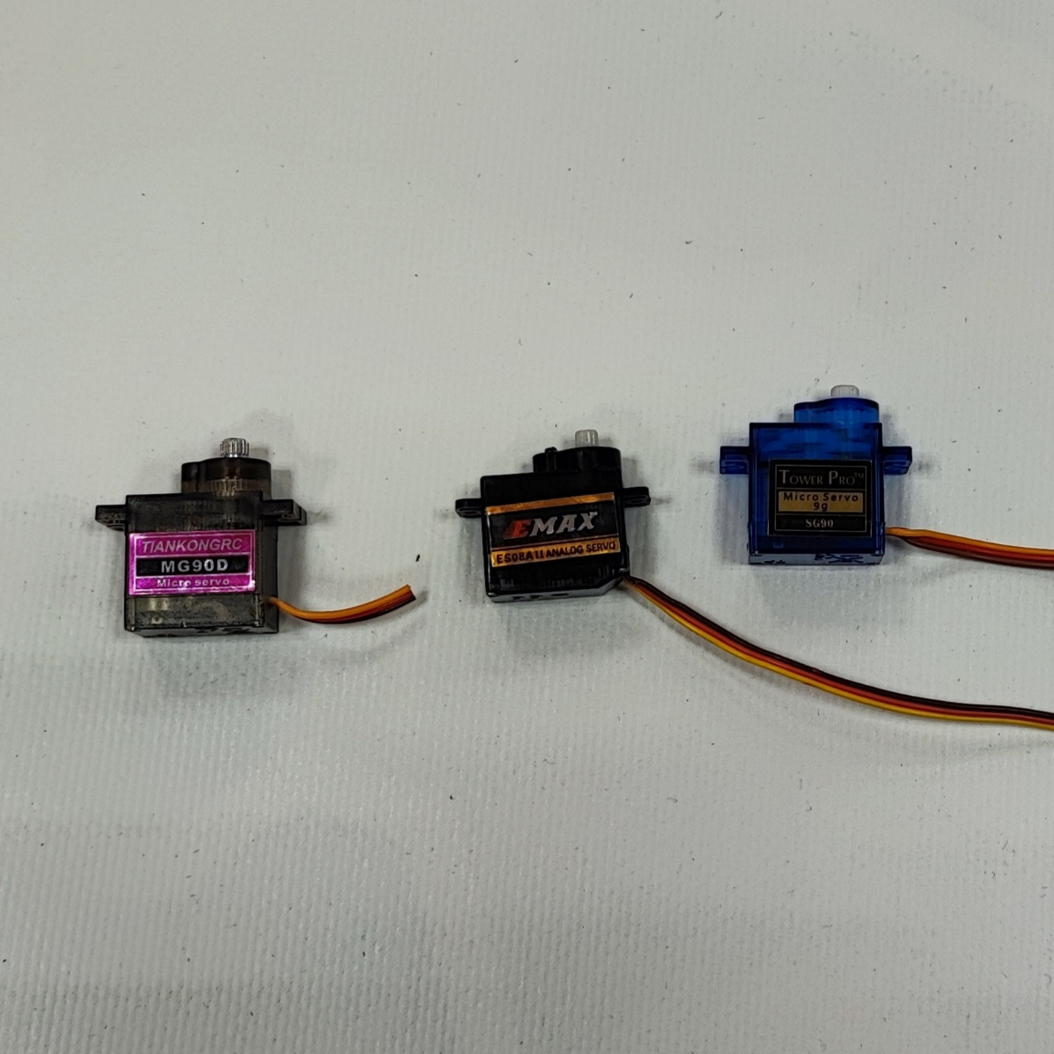

По характеристикам они примерно одинаковые, но я выбрал с железным редуктором т.к. он более надёжный.

Двигатели у меня было тоже в 3-х вариантов и я выбрал тот, который посередине. По бокам двигатели мощнее, слева на 500 оборотов, а справа на 1000 оборотов. Мой двигатель хоть и не мощный, но на 1000 оборотов и лёгкий. Он идеально подошёл в мою ходовую часть и из-за этого я его выбрал.

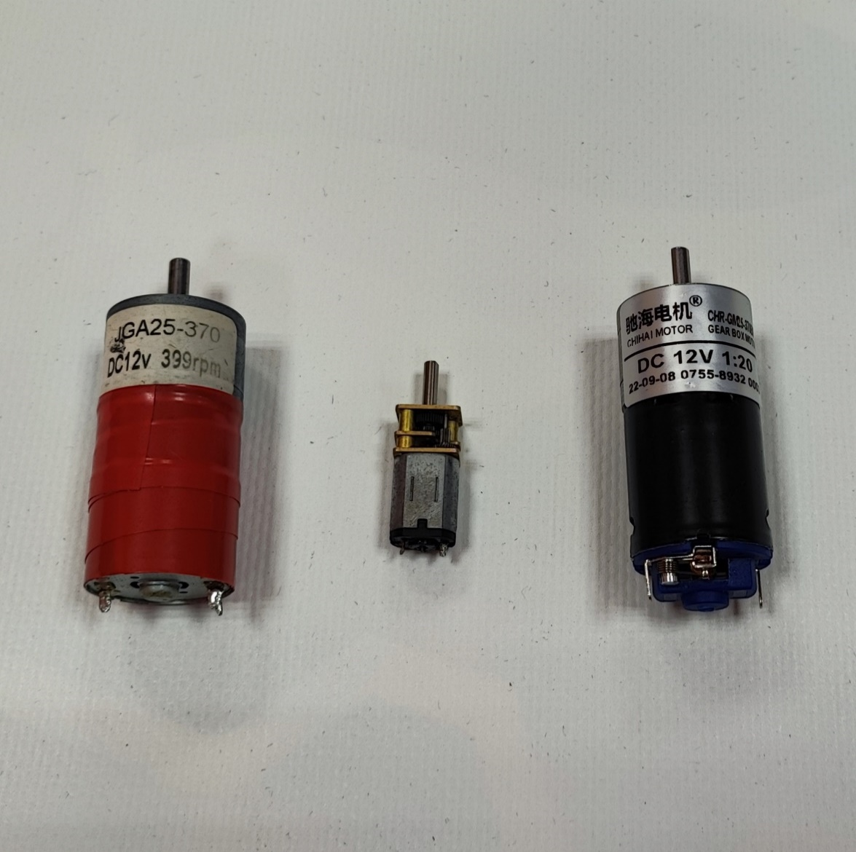

Также мне было дано на выбор 3 колеса, левое очень большое и это мне не подходит. Справа было средненькое колесо, но оно с мягкой резиной и широкое и тоже мне не подходит. Посередине было нужное мне колесо. Оно с жёсткой резиной и узкое.

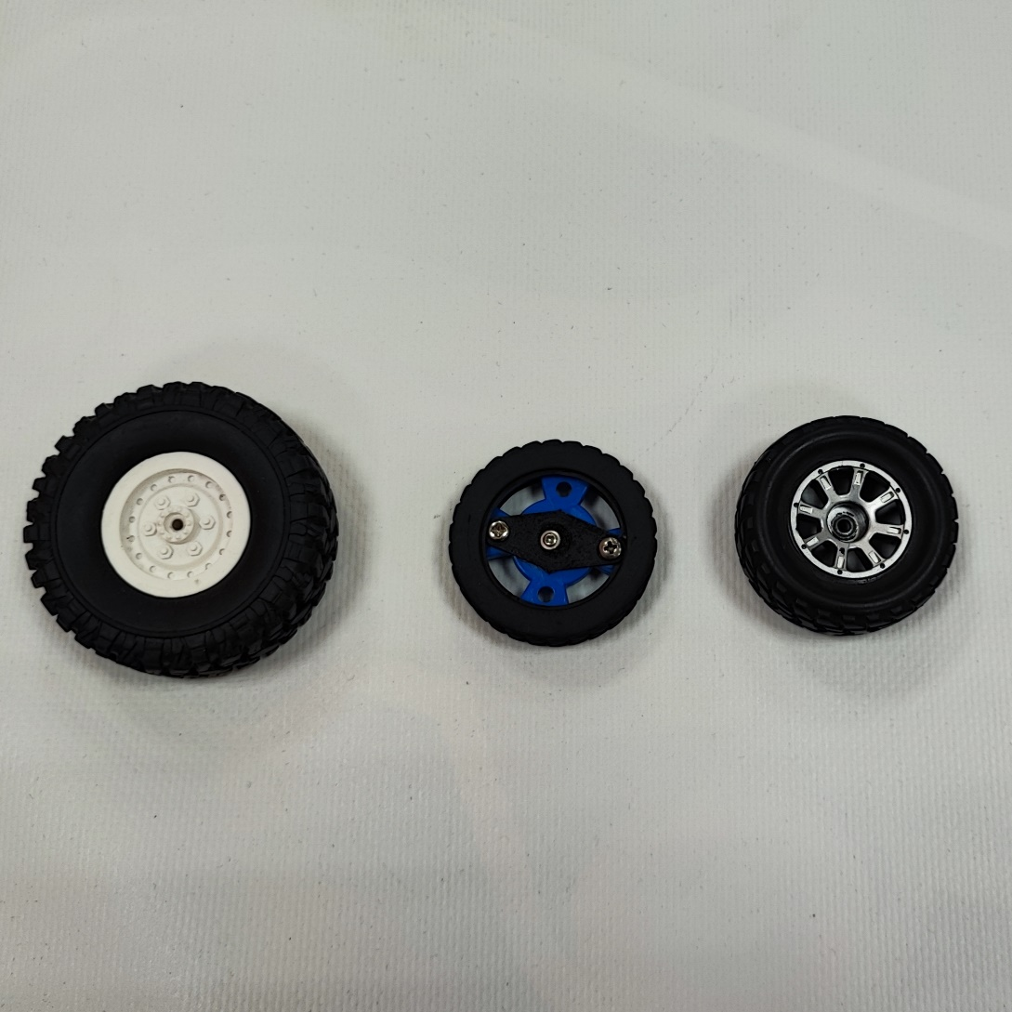

Раму и подвеску я взял с машинки и всё это установил со всеми подобранными компонентами.

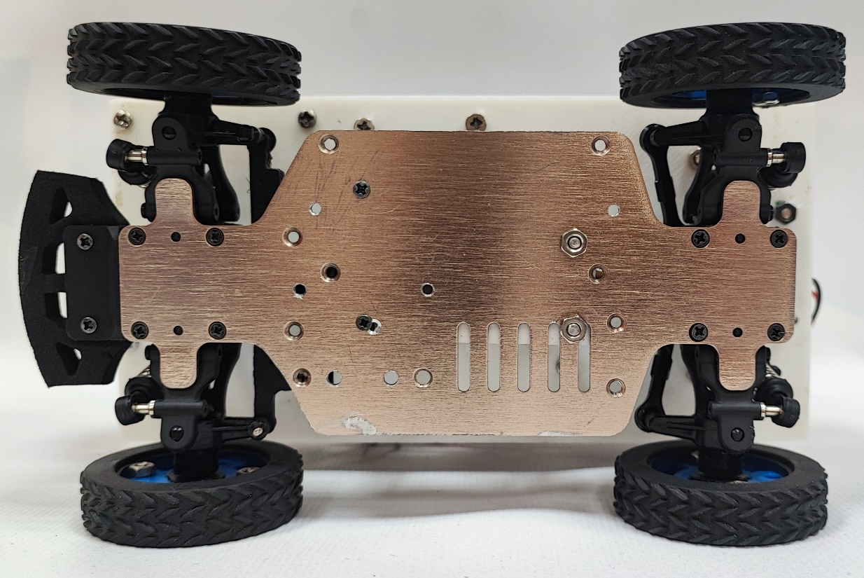

Для сервопривода я смоделировал и поставил рулевую рейку, т.к. рейка, которая стояла на машинке, мне не подходила. Также я смоделировал крепления для мотора и сервопривода чтоб на соревнованиях они у меня не улетели.

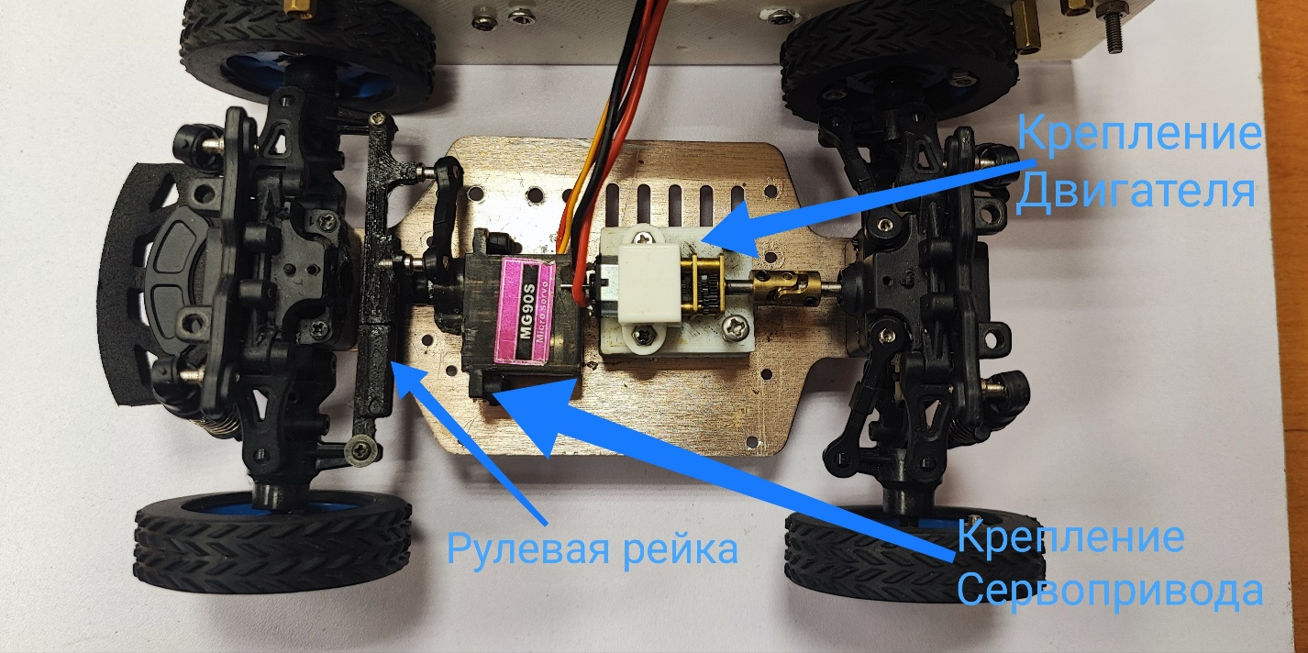

Схема:

